《从发行到分发：Mantle 如何成为代币化资产的流动性入口》
一、发行不是终点，分发才是瓶颈
RWA（真实世界资产）已经从概念走进了产品阶段。
1 这几个月备受关注的 SpaceX，上市首日收在 2.1 万亿美元。对散户来说供给太少——认购需求超过 1000 亿美元，但 IPO 只分给了散户大约 20%。
2 美股代币化产品降低了全球用户想买美股的门槛，但币安、欧易上的美股代币化产品（如闪迪，纳斯达克指数等追踪价格的合约），流动性和深度跟真正的股票市场完全不在一个层次。
3 代币化资产的发行能力正在快速成熟。根据 Mantle 2026 年 Q1 生态报告，其 RWA TVL 增长了 27.4%，达到 2.475 亿美元。标志性事件是代币化 SpaceX（$SPCXx）通过 xStocksFi 在 Mantle 上线，用户首次可以 24/7 交易这一全球关注度最高的非上市资产之一。然而，发行成功不等于用户能触达。$SPCXx 上线后，其二级市场流动性、交易深度和用户覆盖范围，仍与纳斯达克正股存在数量级的差距。这明摆着一个关键问题：代币化资产的真正确“瓶颈，已经从“资产能不能上链”转移到了“上链后能不能被全球用户真正用起来”。
4 不同交易平台流动性有很大差别，这不是某一个天交易的偶然现象。对过去一周（6月20日至26日）同一资产（$QQQ）的永续合约进行数据收集，整理后发现：中心化交易所之间的流动性差距是持续性的，不是偶然性。七天里，币安的每天成交额始终是欧易的 3 倍及以上，6 月 24 日相差达到 12.7 倍。周末交易休息带来的影响很明显：6 月 21 日周六，欧易成交额骤降至 329 万美元，只有前一天的一半。但周一就恢复到 2117 万——用户没有走只是被迫“休息”。
两个现象放在一起看，可以发现：即使是在最主流的中心化交易所之间，也存在流动性分配也极度不均。那么在用户更少、做市商体系更不成熟的去中心化交易所（比如 Mantle）上，流动性挑战将会是指数级增加。更麻烦的是，链上 DEX 的基础交易数据，你甚至没法通过公开渠道稳定获取——用户连评估交易成本的信息都没有，更别说做理性决策了。
所以，我们应该认识到：代币化资产的发行层面已经成熟，但分发层面的流动性基础设施还在早期阶段。这不是某几个平台的问题，反映的是整个行业在未来将要一起面对的问题。
在这次分析中，我没能拿到链上 DEX（比如 Mantle 上的 Merchant Moe、Fluxion）关于 SpaceX 或同类代币化资产的公开、连续交易数据。这不是单独的个例——链上金融的流动性信息散落在各个智能合约里，普通用户没有便捷的渠道去查、去比较。但你打开中心化交易所app，搜索某个代币化资产，点进去就能看到过去一天或好几天的成交量、成交额。这种信息获取门槛差异极大，就是链上资产分发要面对的问题之一。带入普通人视角：我交易前需要查找信息为交易做准备，信息获取难又麻烦，浇灭了想交易的心，扼杀潜在用户。所以链上金融的“分发”问题，不只是技术层面的流动性聚合，还包括信息透明度和用户认知门槛的降低。
二、SpaceX 代币化：一个压力测试
1. 连 SpaceX 这种全球瞩目的资产，上链后也没有自动获得配得上它的流动性。
SpaceX 上市首日市值 2.1 万亿美元，散户认购需求超 1000 亿美元，但 IPO 只分了约 20% 给散户。这个供需缺口，本来应该是链上代币化产品的天然需求来源——买不到正股的人，理论上可以通过 $SPCXx 拿到替代敞口。但实际完全不是这么回事。$SPCXx 在币安、欧易上线后，24 小时成交额跟正股差了几个数量级。哪怕在加密货币世界内部，流动性也是割裂的：连续七天（6.20—6.26）追踪 $QQQ 永续合约，币安的日成交额始终是欧易的 3 倍以上，最悬殊时 12.7 倍。你在币安能成交的价格，到欧易可能根本没对手盘。
2. 连 SpaceX 都做不到资产上链同时交易人数，交易量，交易额同步上线；普通 RWA 资产更难。
SpaceX 有几个独特的优势：极高的全球关注度、马斯克本人的名片效应、上市前后随处可见的媒体报道、谈论对象。就算这样，它的链上代币化产品还是面临流动性不足、用户已知有限、数据不透明的问题。那些知名度更低、用户群体更小的 RWA 资产，代币化国债、私募信贷、房地产份额——就更不能拿到用户。
3. 链上 DEX 的数据不透明，本身就是分发的难题。
在这次分析中，我们拿不到 Mantle 上 Merchant Moe、Fluxion 关于 $SPCXx 的公开连续交易数据。这不是偶然，链上交易信息如同“碎纸屑”散在各个合约里，没有专门的人来搜集拼接整理。一个普通投资者在决定要不要交易之前，连基本数据都不能简单获取，该怎么做决策？链上金融的分发问题，不只是技术上的流动性聚合（就是把分散在不同地方的钱，聚到同一个池子里，让交易更顺畅、成本更低。），还包括信息透明度和认知门槛的降低。
4. 结论：分发比发行更难，但这正是 Mantle 的机会。
SpaceX 代币化产品的上线，证明了「资产能不能上链」基本已经解决了。但上线后暴露的问题——流动性割裂、用户覆盖有限、数据不透明——正好说明真正的瓶颈是「上链之后怎么办」。Mantle 作为分发层，现在要解决的不是发更多资产，而是让已经上链的资产能被全球用户真正发现、理解、然后自己做选择。
分发能力对比
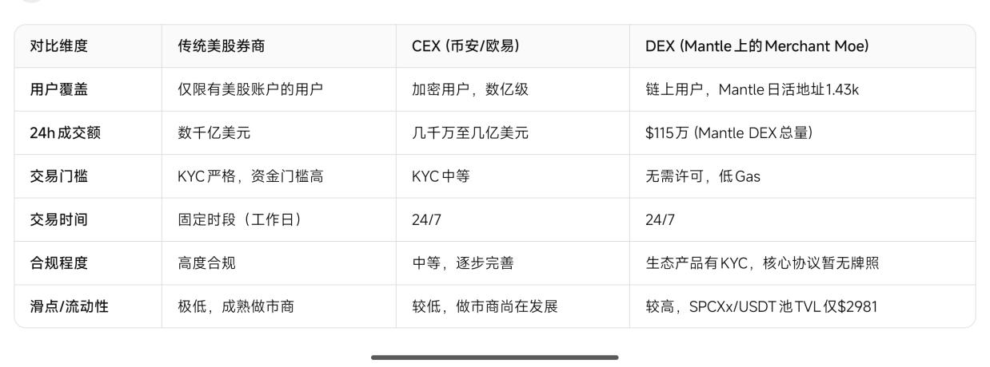

七日流动性追踪（6.20到6.26，qqq永续合约）
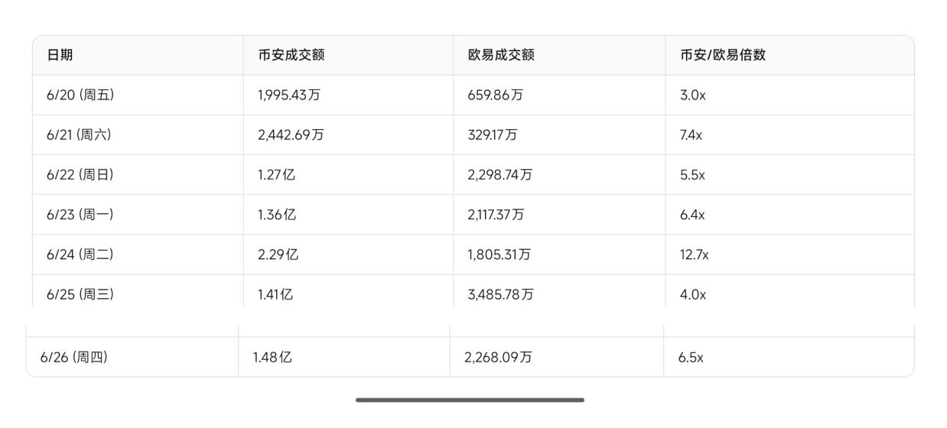

RWA产品从“发行”到“普通用户使用”的漏斗模型
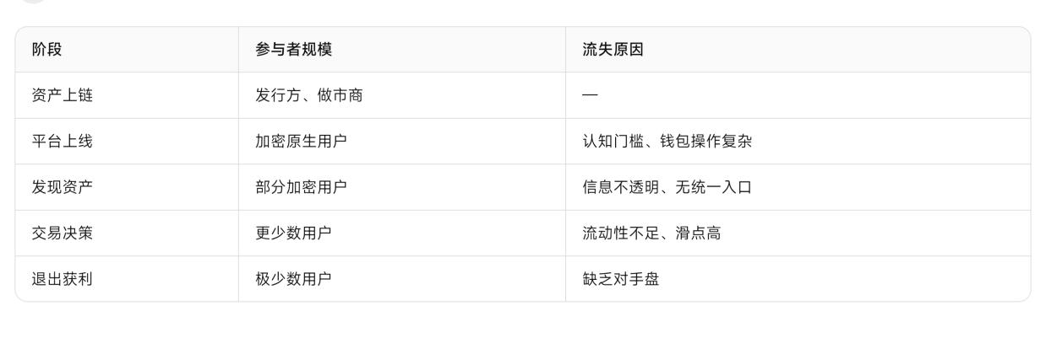

这些反映出多数资产上链后，缺停留「一小部分加密用户交易」的状态，全球普通投资者并没有触及。
三、分发比发行更难
分发发行更难在于面对的问题更多，分发不仅要解决技术问题，还要考虑法律、地区合规、用户知识普及、稳定币与法定币。
第一，资产真实性与法律结构。代币化资产背后对应的是真实股票、债券或基金份额，法律上得说清楚谁持有、谁托管。如果底层资产的权利归属模糊，或者托管方出问题，代币本身也就没有意义了。
第二，交易深度与做市商体系。
前面已经看到了，中心化交易所之间流动性都差那么多，链上 DEX 的做市商体系就更不成熟了。数据摆在这里：Mantle 上 $SPCXx/USDT 流动性池的 TVL 只有 2981 美元。这么薄的池子，用户一买就滑点，甚至根本成交不了。
第三，KYC/AML 与地区合规限制。代币化美股想卖给全球用户，但每个国家对加密资产的监管态度都不一样。一边要合规，一边要降低门槛——这个矛盾在分发环节最尖锐。
第四，稳定币出入金与法币入口。链上交易靠稳定币计价，但普通用户从银行卡换成 USDT 这一步，本身就够折腾了。法币入口不顺畅，链上资产就永远只能服务存量加密用户。
第五，用户教育与风险认知。钱包怎么用、Gas 费是什么、跨链怎么操作——这些对币圈老手是常识，但对普通人全是门槛。信息不透明叠加操作复杂，把大量潜在用户挡在了门外。
四、Mantle 的机会：成为 RWA Distribution Layer
上面这些障碍，Mantle 有几个独特的条件可以去解决。
第一，L2 基础设施。Mantle 是以太坊 L2，Gas 低、确认快，这是高频交易和用户参与的基本前提。
第二，CeDeFi 模型。Mantle 通过 Bybit 的 CeFi 流动性和 Fluxion 等 DEX 的 DeFi 执行能力，在做一个聚合流动性的分发层。链上执行 + 链下做市，这个混合架构是目前解决 DEX 流动性问题最务实的路子之一。
第三，生态资源。MNT 国库、EcoFund 这些资源，可以为新上线的代币化资产提供初始流动性和用户激励。
第四，市场空间。BCG 预测代币化资产到 2030 年可能到 16 万亿美元。Mantle 如果能成为这些新资产的分发入口，不只是帮它们发行，而是帮它们配好做市商、做好风险披露、规划好二级市场流动性，那这个位置就很有价值。
第五，InsightX这类新产品提供了新的分发思路。Mantle 最近上线的 InsightX 是一个 AI 预测市场，本质上是「用交易发现信息」——用户下注表达判断，市场价格反映共识。如果把预测市场和 RWA 分发结合起来，比如用户在买代币化股票之前，先通过预测市场看看市场对这个资产的预期，这本身就是一种降低信息不对称的分发工具。
三个可以做的产品方向：
第一，RWA Liquidity Router。把 CEX、DEX、链上借贷、收益产品和钱包入口串起来，用户在一个界面就能完成资产的发现、交易和退出，不用到处找流动性。
第二，RWA Education & Suitability Layer。把资产的风险等级、合规限制、赎回机制、价差和流动性深度直接展示给用户，让普通人在交易前能看懂自己买的是什么。
第三，RWA Data Transparency Dashboard。前面反复提到链上 DEX 数据不透明的问题——成交数据、流动性深度、滑点估算，普通用户根本拿不到。如果 Mantle 主动做一个统一的数据看板，把链上各 DEX 的实时流动性状况摆出来，这本身就是最好的分发工具：让用户先看见数据，再做选择。
五、风险——不要只看好的一面
前景归前景，风险也得说清楚。
第一，底层资产权利不清。代币化股票或私募股权，底层资产的权利归属可能模糊，托管方也有信用风险。
第二，二级市场价格偏离。链上流动性有限，代币化产品的价格可能跟正股脱节，市场一波动差距更大。
第三，地区合规限制。不同国家对代币化资产的监管不同，有些用户可能因为所在地根本没法参与。
第四，流动性枯竭风险。链上 DEX 的流动性基础设施还在早期，极端行情下用户可能成交不了，或者只能接受很高的滑点。
Mantle 如果要做这个方向，有两件事得优先解决：一是合规展示——每个代币化资产的风险信息、底层资产状况、地区限制要标清楚；二是用户适当性管理——高风险产品不能卖给风险承受能力不够的人。不然「普惠金融」这个说法，搞不好就变成了「高风险资产包装」。
总结
这次研究发现了三件事：合规上，Mantle 核心协议还没有 MiCA 相关牌照，说明链上金融合规还在早期；数据上，你找不到持续的 DEX 交易数据，这本身就说明信息不对称是分发的障碍；流动性上，找到了 TVL 只有 2981 美元的池子，这比任何推测都更有说服力。
代币化资产的发行端已经成熟了，但分发端的流动性基础设施还在早期。Mantle 的机会不在于发行更多资产，而在于成为连接链上资产和全球用户的流动性入口。这是个技术命题，也是个生态命题——需要做市商、合规通道、用户教育和流动性聚合一起推进，才能真正从「资产上链」走到「用户可用」。

